江苏省仪征中学2022—2023学年度第一学期高一政治学科作业
高一政治综合练习二
命题人：陈庆阳 审核人：李 蓉
一、选择题：本大题共36小题，每小题2分，共计72分。在每小题的四个选项中，只有一项符合题目要求。
1．“杜陵叟，杜陵居，岁种薄田一顷余。三月无雨旱风起，麦苗不秀多黄死。九月降霜秋早寒，禾穗未熟皆青乾。长吏明知不申破，急敛暴征求考课。典桑卖地纳官租，明年衣食将何如？”节选唐代诗人白居易的《杜陵叟》。下列对诗歌中所呈现的社会现象分析正确的是
①“岁种薄田一顷余”说明农民占有一小部分土地
②“急敛暴征求考课”表明农民上交全部劳动成果
③“典桑卖地纳官租”反映农民受到君主专制压迫
④“明年衣食将何如”意味农民靠出卖劳动力为生
A．①② B．①③ C．②④ D．③④
2．某学习小组拟对下列图片进行研究性学习。请你为该学习小组拟定一个研究课题，下列最适合的是
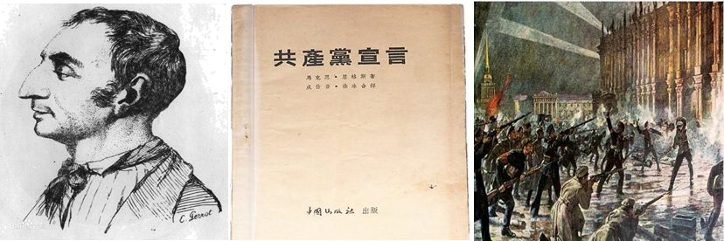
圣西门 《共产党宣言》 攻占冬宫
A．十月革命的胜利成果 B．社会主义的理论与实践
C．科学社会主义的诞生 D．空想社会主义产生与发展
3．在课堂上,老师组织同学们讨论俄国十月革命和中国新民主主义革命的问题。你认为下列哪个小组的观点是正确的
A．第一小组的结论：两国革命目标相同,都是用武装斗争推翻封建专制统治
B．第二小组的结论：两国革命道路相同,都是由城市到农村，武装夺取政权
C．第三小组的结论：俄国是无产阶级领导,中国是资产阶级领导的民主革命
D．第四小组的结论：俄国是由城市到农村,中国是农村包围城市，武装夺取政权
4．2022年是《共产党宣言》发表174周年。回首《共产党宣言》诞生以来的174年，人类社会见证了种种思潮的激荡，经历无尽的风云变幻，但始终不变的是人民对和平幸福美好社会理想的追求。下列关于《共产党宣言》说法正确的是
①第一次系统论述了无产阶级政党的性质、特点、任务和策略原则
②揭示了资本主义运行特殊规律，标志着科学社会主义的诞生
③揭示了人类社会发展的一般规律和阶级斗争在阶级社会中的作用
④科学论证了资本主义必然灭亡和社会主义必然胜利的历史必然性
A．①③ B．①④ C．②③ D．②④
5．国家主席习近平在北京出席2022年世界经济论坛视频会议并发表演讲时郑重宣示：“中国将坚定不移推进改革开放。中国改革开放永远在路上。不论国际形势发生什么变化，中国都将高举改革开放的旗帜。”下列对改革开放认识正确的是
①改革开放为当代中国一切发展进步奠定了根本政治前提和制度基础
②改革开放是坚持和发展中国特色社会主义的必由之路
③改革开放开始探索适合中国国情的社会主义建设道路
④改革开放是决定当代中国命运、实现中华民族伟大复兴的关键一招
A．①② B．①③ C．②④ D．③④
6．新民主主义革命是无产阶级领导的，工农联盟为基础的，人民大众的，反对帝国主义、封建主义和官僚资本主义的民主革命。新民主主义革命“新”在哪里？以下说法正确的是
①始终不移地坚持中国共产党和国民党的统一战线
②资产阶级领导革命和无产阶级领导革命相互衔接
③由无产阶级领导革命，最终过渡到社会主义社会
④属于世界无产阶级革命，不再是世界资产阶级革命的一部分
A．①② B．①④ C．②③ D．③④
7．20世纪初，中国人民寻求救国救民真理的道路屡遭挫折。1917年，十月革命一声炮响，给中国送来了马克思列宁主义。下列关于马克思列宁主义传入中国的过程及其影响，按时间先后排序正确的是
①五四运动促进了马克思列宁主义在中国的传播及与中国工人运动的结合
②在马克思列宁主义指导下，新民主主义革命胜利完成，中华人民共和国成立
③在俄国十月革命的影响下，中国先进知识分子开始接受和传播马克思列宁主义
④在马克思列宁主义同中国工人运动结合的过程中，中国共产党成立
A．③→①→④→② B．③→④→①→② C．④→③→②→① D．①→④→②→③
8．在庆祝中国共产党成立100周年大会上的重要讲话中，习近平总书记把党的一百年划为新民主主义革命时期、社会主义革命和建设时期、改革开放和社会主义现代化建设时期、中国特色社会主义新时代四个历史阶段。对此，下列分析正确的是
①四个阶段是开创性、继承性、发展性的统一，是不能割裂的历史整体
②中国特色社会主义进入新时代，为实现中华民族伟大复兴创造了根本社会条件
③我国基本国情发生了质的变化，决定了每个阶段需要解决的主要矛盾不同
④中国共产党的领导是实现中华民族伟大复兴的前提和关键
A．①② B．②③ C．①④ D．③④
9．习近平新时代中国特色社会主义思想是马克思主义中国化最新成果，是党和人民实践经验和集体智慧的结晶，是全党全国人民为实现中华民族伟大复兴而奋斗的行动指南，必须长期坚持并不断发展。习近平新时代中国特色社会主义思想
①是中国特色社会主义理论体系的重要组成部分
②为所有国家走向现代化提供了解决问题的具体方法
③体现了中国制度自信，是中国制度优越性的重要保障
④明确了中国特色社会主义最本质的特征是中国共产党的领导
A．①② B．②③ C．③④ D．①④
10．某校同学在探究“只有中国特色社会主义才能发展中国”的课题中，收集到如下事件。其中对应正确的是
①党的十二届三中全会——中国改革重点从农村转向城市
②四个经济特区的设立——我国对外开放进入新的阶段
③邓小平南方谈话——我国社会主义市场经济体制基本建立
④党的十九大——提出形成全面对外开放新格局
A．①② B．①④ C．②③ D．③④
11．从山河破碎到国泰民安，从满目疮痍到民族振兴，中华民族迎来了从站起来、富起来到强起来的伟大飞跃，历史雄辩地证明只有中国特色社会主义才能发展中国。中国特色社会主义最本质的特征是坚持
A．集中力量办大事 B．各民族一律平等 C．中国共产党领导 D．构建命运共同体
12．习近平新时代中国特色社会主义思想，是在新时代中国特色社会主义伟大实践中应运而生的，从历史中引出对现实的分析，在现实中展开对未来的设想。这一思想
①深刻而正确地揭示了社会主义的本质 ②是实现中华民族伟大复兴的行动指南
③是马克思主义中国化的最新理论成果 ④最为核心关键的组成部分是“十四个坚持”
A．①② B．①④ C．②③ D．③④
13．习近平总书记用典是习近平新时代中国特色社会主义思想与中华优秀传统文化的对接与交融，是中国智慧、中国力量、中国风范的当代体现。下列用典与习近平新时代中国特色社会主义思想核心内容对应一致的是
A．四维不张，国乃灭亡——坚持推动构建人类命运共同体
B．奉法者强则国强，奉法者弱则国弱——坚持总体国家安全观
C．政之所兴在顺民心，政之所废在逆民心——坚持以人民为中心
D．治国犹如栽树，本根不摇则枝叶茂荣——坚持人与自然和谐共生
14．中国共产党团结带领全国人民，经过长期努力，推动中国特色社会主义进入了新时代，我国发展站在新的历史方位。从中华人民共和国发展史和中华民族发展史看，中国特色社会主义进入新时代意味着
①解决人类问题自此有了中国智慧和中国方案
②我国迎来了实现中华民族伟大复兴的光明前景
③我国迎来了从站起来、富起来到强起来的伟大飞跃
④科学社会主义在21世纪的中国焕发出强大生命力
A．①② B．②③ C．①④ D．③④
15．经过28年浴血奋战和顽强奋斗，中国共产党领导中国各族人民，经历了四个阶段在1949年夺取了新民主主义革命的伟大胜利。下列对新民主主义革命所经四个阶段排序正确的是
①土地革命 ②大革命 ③抗日战争 ④解放战争
A．①②③④ B．②③④① C．①③②④ D．②①③④
16．如今，外卖方便生活的同时也带来了担忧。据调查，多家知名外卖平台上均存在“影子店铺”：它们盗用真实商户的实体店地址、营业执照和食品经营许可证，在外卖平台接单后再转单给收货地址附近的商户，从中赚取不菲的差价。这要求外卖平台
①严格商户准入审查 ②完善公平竞争制度 ③积极承担社会责任 ④健全社会征信体系
A．①③ B．①④ C．②③ D．②④
17．我国国有经济的发展目标经历了由“控制力、影响力、活力”，向“活力、控制力、影响力、抗风险能力”的转变，并进一步演变为“竞争力、创新力、控制力、影响力、抗风险能力”。可见，控制力和影响力一直是国有经济发展目标的重要构成。这是因为
①国有经济优先使用生产要素参与市场竞争 ②国有经济是国民经济的支柱
③国有经济同较高的生产力发展水平相适应 ④国有经济是国民经济的主体
A．①② B．①④ C．③④ D．②③
18．为有序推进碳达峰碳中和工作、落实碳达峰行动方案，推动绿色发展，绿色税制发挥着重要作用。某省税务部门实施绿色税制后，某页岩砖厂采用符合规定的监测数据且排污浓度低于国标50%，享受减半征收环保税，坚定了走低碳之路的决心。绿色税制助力企业低碳发展的传导路径是
①税收负担减轻，获得切实收益 ②发展质量提升，坚定低碳发展
③加大科技投入，促进转型升级 ④实施绿色税制，减免企业税收
A．①→②→③→④ B．④→①→③→② C．①→④→②→③ D．③→④→②→①
19．2022年《政府工作报告》指出，实施新的组合式税费支持政策。一方面，延续实施扶持制造业、小微企业和个体工商户的减税降费政策，并提高减免幅度；另一方面，大力改进留抵退税制度，2022年对留抵税额提前实行大规模退税。该政策给有关企业带来的发展红利包括
①降低企业融资成本，提升投资回报率 ②缓解企业的资金压力，促进企业投资
③减轻企业的税费负担，释放企业潜能 ④缓解经济下行压力，促进高质量发展
A．①③ B．①④ C．②③ D．②④
20．合作社将村里的上万亩苹果通过种植模式、管理、技术、销售环节的统一，实现了产量、产值年年增长。2012年，全村苹果产量突破3万吨，产值近亿元，合作社以昭通大山包黑颈鹤注册的“鹤送”昭通苹果成市场香饽饽。这说明
A．通过成立合作社，改革了农村的产权制度
B．集体经济的经营模式创新，增加农民收入
C．农村集体经济土地的所有权性质发生了改变
D．合作社巩固了集体经济在国民经济中的主体地位
21．作为新兴事物，盲盒迎合了年轻消费群体的心理需求，如喜欢追求新奇、刺激的精神体验。但由于盲盒模式目前没有清晰的边界限定，参与者受虚假宣传的影响可能在不自觉中就形成了冲动消费、过度消费，甚至潜在“赌博”行为，因此要让盲盒消费回归理性，真正发挥其正能量价值，让“盲盒经济”健康发展
①应充分发挥市场在资源配置中的决定性作用
②政府应履行市场监管职能，避免市场调节的弊病
③消费者应当形成正确消费观，坚持科学理性消费
④学校、经营者应遵守市场规则，不能见利忘义、唯利是图
A．①② B．①④ C．②③ D．③④
22．今年以来国际市场能源价格大幅上涨，国内电力、煤炭供需持续偏紧，给正常经济运行和居民生活带来影响。对此，国务院作出部署：推动燃煤发电电量全部进入电力市场，在稳定居民、农业、公益性事业电价前提下，将市场交易电价上下浮动范围由分别不超过10％、15％，调整为原则上均不超过20％，对高耗能行业由市场交易形成价格，不受上浮20％限制。此举旨在
①使电价灵活反映市场供求 ②降低电价，保障居民生活用电
③打击垄断行为，维护公平竞争 ④充分发挥市场在资源配置中的决定性作用
A．①③ B．①④ C．②③ D．②④
23．“污染博弈”是指在企业不受管制的环境里，每一个追求利润最大化的企业都宁肯污染环境，也不愿安装昂贵的污染处理设备。这主要反映了市场调节的
A．盲目性 B．自发性 C．滞后性 D．法制性
24．经过多年快速发展，我国已经成为全球唯一拥有联合国产业分类中全部工业门类的国家。但与发达国家相比，我国整体创新能力还不适应高质量发展要求，产业链和供应链“大而不强”问题较为突出。这启示我们要
①深化供给侧结构性改革，改善供给质量
②转变经济发展方式，坚持创新核心地位
③实施区域协调发展战略，逐步缩小差距
④引进国外先进技术，弥补自身产业短板
A．①② B．②③ C．①④ D．③④
25．2022年5月14日，中国工程院的4位院士在三峡集团组织召开的研讨会上指出：白鹤滩水电站建成标志着我国已全面突破水工大体积混凝土温控防裂技术，攻克了“无坝不裂”的世界性难题。白鹤滩水电站由国有独资企业中国长江三峡集团承建，自2021年6月28日起正式投产发电。白鹤滩水电站的成功建设有利于
①优化资源配置，巩固公有制经济的主体地位
②积极参与国际分工，加强国际合作
③占据全球高端制造市场的主导地位
④坚持创新发展，维护国家经济安全
A．①② B．①④ C．②③ D．②④
26．2022年5月，教育部发布通知，2022年全国职业院校技能大赛将于5月至8月举办，同时为配合世界职业技术教育发展大会，6月将同时举办全国职业院校技能大赛国际赛暨首届世界职业院校技能大赛（简称“世校赛”）。“世校赛”的竞赛类，设装备制造、交通运输、电子与信息技术等5个赛项单元，16个高职赛项。举办职业院校技能大赛的影响路径是
①提升劳动者职业技能水平 ②筑牢现代化经济体系的根基
③营造促进技能人才成长的社会氛围 ④为实体经济发展提供人力资源支撑
A．①→②→③→④ B．③→④→①→② C．③→①→④→② D．②→③→①→④
27．2022年冬奥会在奥运史上首次实现场馆绿色电力全覆盖，“冰丝带”首次采用碳排放趋近于零的制冰技术，国家游泳中心成为全球首个完成“水冰转换”的场馆……科技为“绿色”赋能
①是贯彻新发展理念的生动实践
②使生态环境得到根本改善
③旨在增强人民体质、保障人民健康
④有利于推动经济社会发展全面绿色转型、实现碳达峰碳中和
A．①② B．①④ C．②③ D．③④
28．科技特派员工作站是为科技特派员提供应用技术研究、成果转化、技能培训、人才培养、创业辅导等创新创业服务的机构。某市出台科技特派员工作站绩效奖励政策，依据绩效评价结果，对科技特派员工作站实行动态管理。对运行情况良好服务效果显著、绩效评价优秀的科技特派员工作站，统筹科技创新资金，择优予以绩效补助。这一举措
①发挥财政引导资源集聚作用，加速科技成果转化落地
②坚持按劳分配政策取向，激发科技人才创新内生动力
③旨在健全社会化科技服务体系，培育经济发展新动能
④意在使分配向效率倾斜，提高科技要素参与分配收益
A．①② B．①③ C．②④ D．③④
29．随着数字化转型升级加速，数据总量爆发增长，数据中心成为支撑各行业“上云用数赋智”的新型基础设施。国家布局实施“东数西算”工程，在京津冀、长三角、粤港澳、成渝，及贵甘宁、内蒙建设算力网络国家枢纽节点。这有利于
①推动数据要素自由流动、优化供需、绿色集约
②缓解东部算力资源富裕与西部算力需求不足的矛盾
③带动西部地区参与到数字经济浪潮中，释放“后发优势”
④加快先进技术的商业化应用，形成以数据为纽带的城乡协同发展新格局
A．①② B．①③ C．②④ D．③④
30．2022年，我国把稳增长放在更加突出的位置，实施组合式减税降费政策，减税与退税并举，预计全年退税减税约2.5万亿元。一方面，延续实施扶持制造业、小微企业和个体工商户的减税降费政策；另一方面，实施增值税留抵退税（即提前退还企业尚未抵扣的税款），退税资金约1.5万亿元，全部直达企业。对该政策发力“稳增长”的传导路径描述正确的是
①扩大有效投资，夯实高质量发展基础 ②稳定和扩大需求，促进经济发展
③降低企业经营成本，缓解资金压力 ④稳定就业，巩固收入增长基础
A．②→③→④→① B．③→①→④→②
C．①→③→②→④ D．④→③→②→①
31．2021年中央经济工作会议指出，实现共同富裕目标，首先要通过全国人民共同奋斗把“蛋糕”做大做好，然后通过合理的制度安排把“蛋糕”切好分好。这就要求
①坚持新发展理念，实现经济高质量发展
②坚持按劳分配，充分调动劳动者的积极性和创造性
③大幅度增加民生投入，提升人民的幸福感和获得感
④深化收入分配制度改革，合理增加劳动报酬
A．①② B．①④ C．②③ D．③④
32．产业结构调整的过程是低技能产业向高技能产业转移的过程，而第三产业的高技能人才比例高于第二产业，如果过快调整产业结构，即过快“去工业化”，将会导致低技能人群的就业规模萎缩，工资增长缓慢，而高技能人群的收入水平快速增加。产业结构调整对收入分配带来的影响表现在
①能够快速实现共同富裕
②彻底解决我国收入分配存在的差距
③劳动者技能的差异会导致收入差距的扩大
④高技能人才按生产要素分配获得的收入增加
A．①② B．①④ C．②③ D．③④
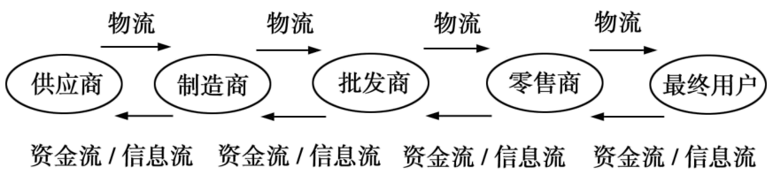
33．根据下列供应链示意图，在当前我国面临“供给冲击、需求收缩、预期转弱”三重经济压力的形势下，下列所给措施中有助于保持我国供应链稳定的有
①优化收入分配，提高资本和信息要素在初次分配中的比重
②加快形成供给创造需求、需求牵引供给的高水平动态平衡
③发挥新型举国体制的作用，推动关键核心技术的自主可控
④立足国际经济大循环，推动贸易与投资的自由化和便利化
A．①③ B．①④ C．②③ D．②④
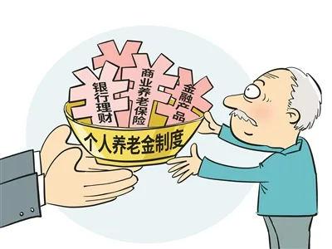
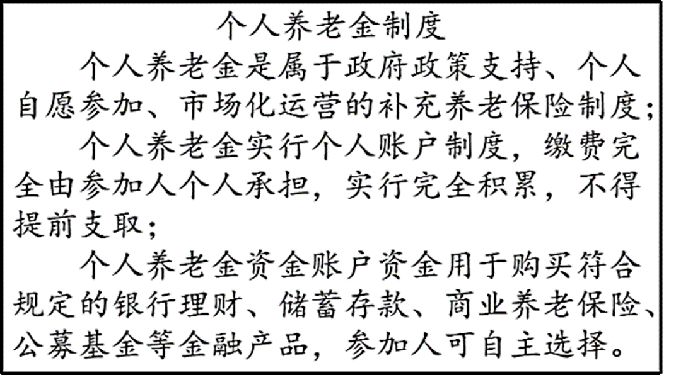
34．千呼万唤始出来。在政府和企业养老之外，个人养老金制度终于出炉。个人养老金又被称为养老第三支柱，与基本养老保险、企业（职业）年金共同组成我国养老保障体系的“三大支柱”。2022年4月21日，国务院办公厅发布《关于推动个人养老金发展的意见》（如图）。以下关于个人养老金制度落地的影响路径，推导合理的是
A．拓宽养老渠道→健全再分配调节机制→满足人民多层次多样化养老保险需求
B．引导居民稳健投资→实现养老金保值增值→提升人民群众的幸福感、安全感
C．帮助个人理性规划养老资金→增加转移性收入→让老年生活更有保障和质量
D．补齐养老保险短板→优化养老保险结构→健全多层次多支柱的社会保障体系
35．“分配律”（劳动者的工资总额占GDP的比例）是衡量国民收入初次分配公平与否的重要指标。市场经济成熟的国家的分配律一般在54%-65%之间，而我国在15%-21%之间。下列措施有利于提高我国“分配律”的是
①逐步提高企业职工的最低工资标准 ②健全生产要素按贡献参与分配机制
③实现劳动报酬增长与劳动生产率提高同步 ④提高居民收入在国民收入分配中的比重
A．①③ B．①④ C．②③ D．②④
36．社会保障是民生安全网、社会稳定器，在我国经济社会发展过程中，形式日益多样的社会保障发挥着越来越广泛的作用。关于完善的社会保障体系对我国经济和社会发展的影响，以下推导合理的是
①防范和化解居民的生存危机→保障居民的基本生活权利→稳定社会生活秩序
②扩大中高收入群体→提升社会的消费能力→促进国民经济平稳健康运行
③调节不同社会群体之间的利益关系→化解社会矛盾和冲突→促进社会公平正义
④调动社会生产积极性→实现劳动报酬与劳动生产率提高同步→推动社会持续健康发展
A．①③ B．①④ C．②③ D．②④

二、非选择题：本大题共3题，共计28分。
37.阅读材料，完成下列问题。
马克思在《资本论》中就曾经举过一个例子：英国有位资本家，本来在伦敦开设工厂。一天，他异想天开，变卖工厂，带着资本和3000名工人来到了英国的殖民地——澳大利亚斯旺河地区，准备在那里办工厂发大财。可是，这些工人到了斯旺河地区跑得一个不剩，连给他铺床、打水的仆人都跑了。原来，该地区有许多荒地，工人们完全可以自主垦荒，独立谋生。最终，这位资本家只得铩羽而归。
阅读材料，回答：
(1)资本主义生产关系建立需要哪两个基本条件？（1分）

(2)资本主义生产关系有哪些特点？（3分）

(3)马克思提到的这位英国资本家为什么到澳大利亚斯旺河地区发大财的梦想会落空？（2分）

38. 阅读材料，回答问题。
共赴冰雪之约，传递中国力量。作为2022年冬奥会官方合作伙伴的广大企业发挥自身优势，携手做好冬奥会保障工作，向世界展示中国企业风采。
国有企业
*中国石油从油、气、氢、餐、宿等五个方面为冬奥会提供立体保障。
*中国石化为北京冬奥会保供天然气、汽油、润滑油、沥青、可降解塑料袋等清洁产品。
*国家电网公司成立冬奥电力保障中心，全面支持冬奥测试赛及正式比赛供电保障工作。
*中国联通研发了多频段、多形态的5G基站设备。
*中国三峡集团与北京冬奥场馆达成3000万千瓦时的交易电量。......
民营企业
*百盛集团旗下肯德基、必胜客等品牌入驻比赛场馆，为世界各国的运动员和来宾提供餐饮服务。
*安踏集团设计、发布冬奥会特许商品“国旗款运动服装”
*恒源祥集团为国际奥委会成员及工作人员提供官方正装。
*徽丰原生物化学股份公司为冬奥会提供生物可降解餐具和相关支持服务。
*科大讯飞股份有限公司为冬奥会提供官方自动语音转换和翻译服务。
结合材料，运用经济与社会知识，谈谈你对我国不同所有制企业在冬奥会保障工作中作用的认识。（8分）

39.阅读材料，完成下要求。
材料一 十块钱左右一碗的小吃，累计卖到一百亿元需要多久？柳州螺蛳粉的答案是五年。目前，袋装柳州螺蛳粉日产量最高达到325万袋，产品远销海外20多个国家和地区，约25万个就业岗位遍布在全产业链各个环节，带动建档立卡贫困户4500多户就业，人均增收9000元。
2021年4月26日，在广西考察调研的习近平总书记来到柳州螺蛳粉生产集聚区。习近平指出，小米粉大产业，做到这么大很不容易。我们鼓励民营企业发展，党和国家在民营企业遇到困难的时候给予支持、遇到困惑的时候给予指导，就是希望民营企业放心大胆发展。
材料二 寓意“中华有为”的华为品牌标识由扇形图标和没有中文的“HUAWEI”组成，定位是打造一个国际主流的电信制造商品牌，为此，华为公司制订了全球化发展规划，坚持走一条“用制度带动文化和人向西漂移”的道路，推动国际化进程。作为自主品牌，华为十分重视自主核心技术研发，紧紧围绕国际目标市场客户需求，采用国际化的全球同步研发体系，研究侧重点和方向更加贴近客户，使得产品一经上市，其技术就与市场同步。同时，华为注重吸收国外优秀人才，并积极培养本国人才，通过人才在研发过程中的和相互交流，汇聚全球智慧和资源，使华为能持续保持活力和不断进步的状态。还通过加深与业务伙伴的合作，构建合作伙伴联盟，融入全球产业链。华为正是靠这些努力，成功的跻身于“Interbrand全球最佳品牌100强”，2019年上半年，华为实现运营商业务收入1465亿元；智能手机出货达到1.18亿部，同比增加24%，在全球获得了50个5G商用合同，累计发货超过15万个基站。
(1)运用“我国的生产资料所有制”的知识，结合材料一说明让民营企业放心大胆发展的原因。（6分）

(2)结合材料二运用经济生活知识，分析华为公司的成功对我国企业应对经济全球化挑战的启示。（6分）

(3) “明日之星”是华为公司首个员工奖项，该奖项设置的目的是激励员工、鼓舞士气。请你为华为公司获得“明日之星”奖的员工写两条寄语。（2分）

